米が浜に新しいイタリアンがNEWオープンしました

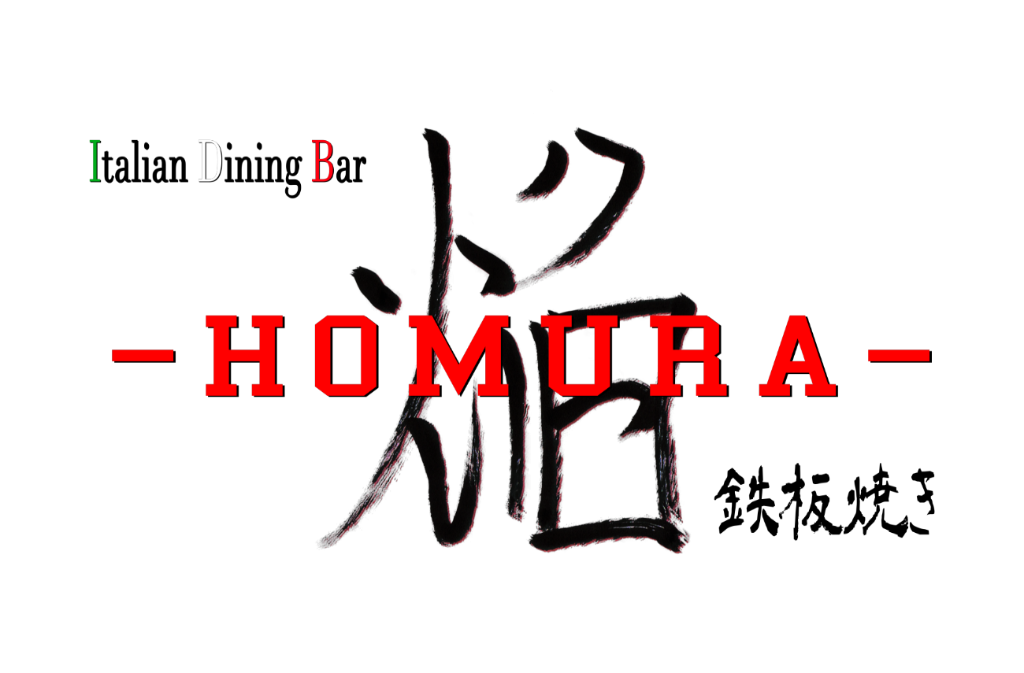

2020年12月24日プレオープン 米が浜通り1－17 046－897-4553

営業時間 ランチ11時～15時（14時30分ラストオーダー）
ディナー18時～23時（22時ラストオーダー）

ランチメニュー
pranzoA \1200 前菜3種 サラダ スープ メイン1品
pranzoB \1500 前菜3種 サラダ スープ メイン1品 デザート
pranzoC \2800 前菜3種 サラダ スープ メイン2品 デザート

ディナーメニュー
アラカルトを中心に冷前菜、温前菜、パスタ、魚料理、
鉄板焼きの肉料理を多種ご用意しております
一部抜粋 パルマ産プロシュート ￥980
本日の鮮魚のカルパッチョ \1280
牛タンの煮込み サルサヴェルデ添え \1480
和牛モモ肉の鉄板焼き \2000
鴨むね肉の鉄板焼き 柑橘カラメルソース \1480
仔羊肉の鉄板焼き 焼きリンゴを添えて \1890
白身魚のヴァポーレ 紅心大根のピューレ \1480
ペコリーノチーズと黒胡椒のカーチョエペペ \1100
自家製パンチェッタのアマトリチャーナ \1200

